

Colegio Tecnológico Pulmahue

**QUINTO BÁSICO**

**Estimados padres y apoderados el objetivo de esta guía de trabajo es que el alumno identifique vocabulario relacionado a seguridad vial y todo lo que lo rodea y comprender medidas para la seguridad vial. Para dudas y consultas enviar correo a** [**Yorka.sepulveda.pulmahue@gmail.com**](mailto:Yorka.sepulveda.pulmahue@gmail.com) **de 9 a 7pm, en caso de necesitar material extra para el vocabulario también mandar correo.**

**O.A: Identificar vocabulario relacionado a educación vial.**

**O.A2: Reconocer pasos y medidas para cruzar la calle.**

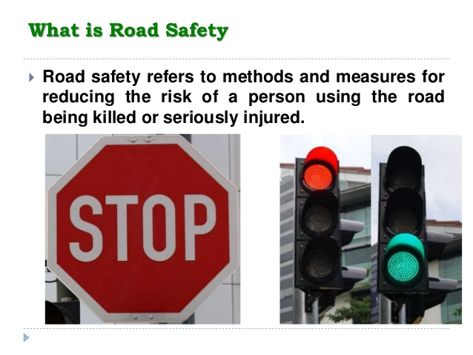

**WHAT DO YOU UNDERSTAND WHEN YOU READ ROAD SAFETY? WRITE WITH YOUR OWN WORDS? USE A DICTIONARY OR ONLINE TRANSLATOR. (¿QUÉ ENTIENDES CUANDO LEER SEGURIDAD VIAL? ESCRIBE CON TUS PROPIAS PALABRAS, USA UN DICCIONARIO O TRADUCTOR EN LINEA)**

Road Safety Vocabulary

**Match the words with the images (Une las palabras de la columna con la imagen correspondiente, puedes poner el nro debajo de cada imagen)**



**Search the Words related to road safety, look at the words in the box below.**

